Thema vervoer

De afgelopen weken hebben we gewerkt aan het thema vervoer. In de klassen hebben we geleerd welke regels er zijn voor voetgangers, fietsers en hebben we verschillende verkeersborden leren kennen. Als afsluiting is elke groep samen met de leerkracht en een aantal ouders met de trein van Zevenaar naar Doetinchem en weer terug gegaan.
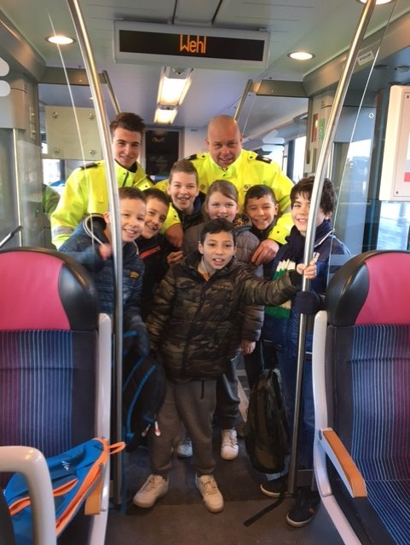
De kinderen hebben geleerd hoe ze met een rail-runner kunnen inchecken, hoe je erachter komt op welk perron je moet staan voor de trein. Tijdens de treinrit hebben de kinderen kennisgemaakt met de beveiliging. De mensen van de beveiliging hebben de kinderen vertelt hoe ze ervoor zorgen dat de mensen zich in de trein veilig voelen.
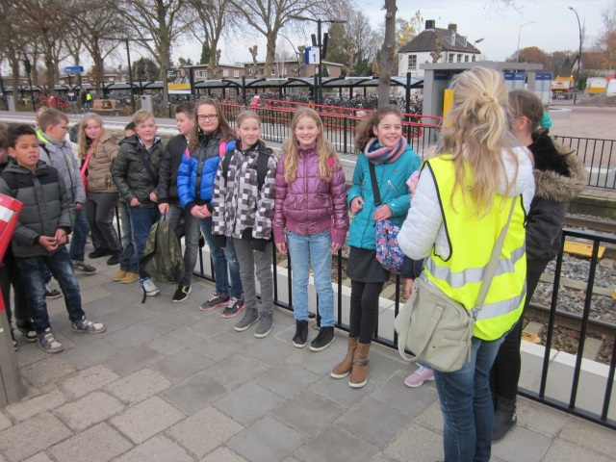

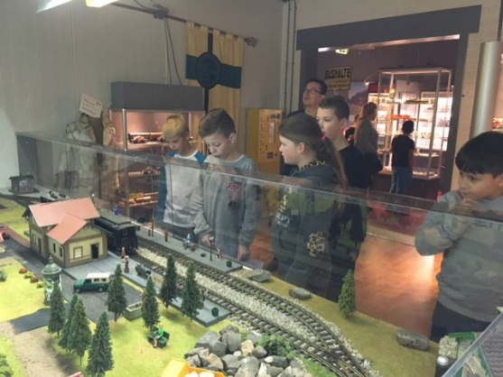
Eenmaal aangekomen op station Doetinchem zijn we lopend naar het Openbaar Vervoersmuseum gegaan. Daar hebben we een speurtocht gedaan. De kinderen moesten allerlei antwoorden van de vragen opzoeken. Dit was nog een heel karwei. Wie heeft het museum opgericht? Wat is de eerste stoomlocomotief? Welke kleuren hebben de bussen van Connexxion?
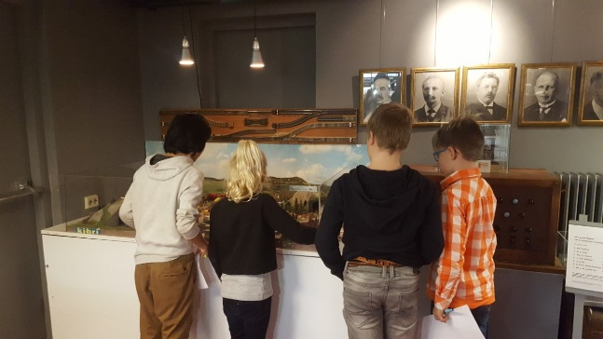

Na de speurtocht hebben we samen met elkaar in de restauratie ons lunchpakketje opgegeten. Toen we het brood ophadden hebben we nog een oude Klokhuisaflevering teruggekeken over de eerste trein en de aanleg van de spoorwegen.
Helaas was het daarna alweer tijd om school te gaan. Het was een gezellige leerzame dag waar we met veel plezier op terugkijken.

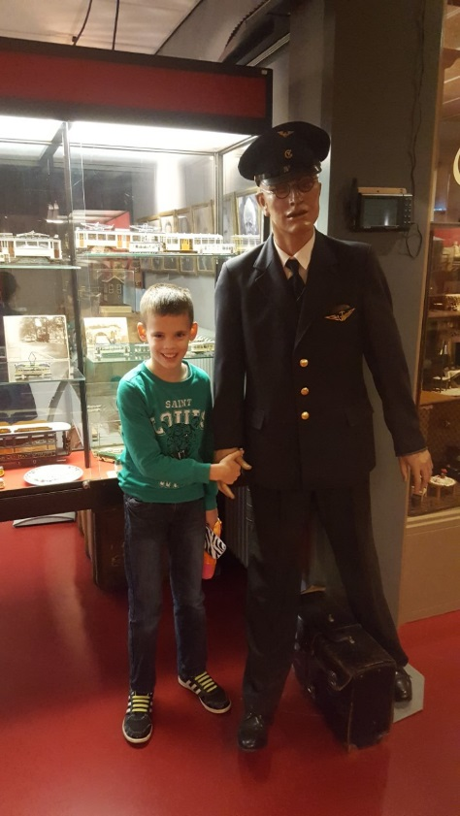
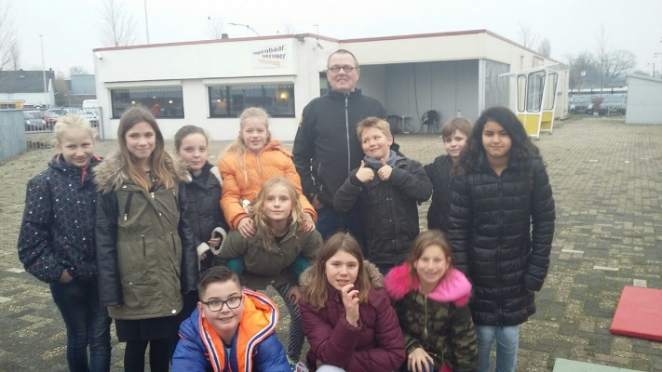
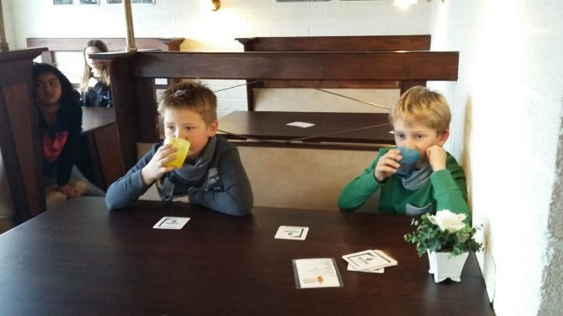
Groetjes de meesters, juffen en de kinderen van bovenbouw 1

